Министерство науки и высшего образования Российской Федерации

Федеральное государственное автономное образовательное учреждение высшего образования

«Национальный исследовательский Томский политехнический Университет»



01.03.02 «Прикладная математика и информатика»

**Лабораторная работа № 1**

Представление выборочных данных в виде статистического ряда, вычисление выборочных характеристик, графическая иллюстрация статистических рядов, построение эмпирической функции распределения

Вариант – 18

по дисциплине:

**Математическая статистика**

|  |  |  |  |  |  |
| --- | --- | --- | --- | --- | --- |
| **Исполнитель:** |  | | | | |
| студент группы | 0В01 |  | Саматов Денис Сергеевич |  | 20.02.2022 |
|  |  |  |  |  |  |
| **Руководитель:** |  | | | | |
| преподаватель |  |  | Шинкеев Михаил Леонидович |  |  |
|  |  |  |  |  |  |

Томск – 2020

***Цель работы:***

Ознакомиться с основными методиками выборочного метода.

***Задание.***

Имеется выборка из  значений непрерывной случайной величины  (Приложение 3, N - номер варианта). Требуется:

1. Представить выборку в виде интервального статистического ряда и построить гистограмму плотностей частот.
2. Найти эмпирическую функцию распределения и построить ее график.
3. Вычислить выборочные среднее и дисперсию.
4. Сравнить гистограмму с кривой плотности нормального распределения, положив параметры распределения (математическое ожидание и дисперсию) равными, соответственно, выборочным среднему и дисперсии. Высказать предположение о возможной нормальности распределения (или отличия распределения от нормального) генеральной совокупности

***Исходные данные.***

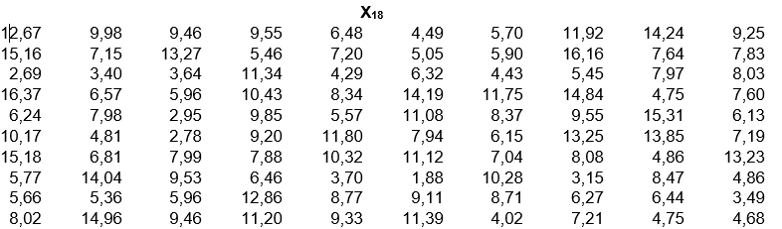

***Ход работы:***

1. Построим статистический ряд, осуществив группировку данных. Находим, xmax = 1,88 , xmin = 16,37. Число интервалов группирования  определяем по формуле Стерджесса m=8 (выбрано для удобства деления на интервалы), выберем в качестве нижней границы первого интервала значение 1, а в качестве верхней границы последнего интервала значение 17, тогда, если выбрать интервалы равной длины, длина каждого интервала группирования будет равна 16/8=2. Подсчитывая частоты, получаем следующий ряд:

|  |  |  |  |  |  |  |  |  |
| --- | --- | --- | --- | --- | --- | --- | --- | --- |
| Интервал | 1 - 3 | 3 - 5 | 5 - 7 | 7 - 9 | 9 - 11 | 11 – 13 | 13 - 15 | 15 - 17 |
| Середина | 2 | 4 | 6 | 8 | 10 | 12 | 14 | 16 |
| Частота | 4 | 15 | 21 | 21 | 15 | 10 | 9 | 5 |
| Относительная частота | 0,04 | 0,15 | 0,21 | 0,21 | 0,15 | 0,10 | 0,09 | 0,05 |
| Плотность  частоты | 0,020 | 0,075 | 0,105 | 0,105 | 0,075 | 0,050 | 0,045 | 0,025 |

Построим по полученным данным гистограмму с помощью Excel:

1. Построим эмпирическую функцию распределения, значения которой вычислим по формуле , для каждого x на отрезке [1; 17] с шагом 0,5
2. Вычислим выборочные среднее и дисперсию по формулам

= 8,31 и = 24,58

1. Сравним гистограмму с кривой плотности нормального распределения, положив параметры распределения (математическое ожидание и дисперсию) равными, соответственно, выборочным среднему и дисперсии. Используя НОРМ.РАСП, построим кривую плотности нормального распределения в Excel:

Таким образом, по полученной гистограмме видим, что распределение данной генеральной совокупности отличается от нормального распределения (площадь под кривой нормального распределения не соотвествует площади столбцов гистограммы).